# **VII ГЛАВА Психоэмоциональное состояние и его валеологическое значение.**

**7.1.-§. Валеологическое значение психоэмоционального состояния**

**Понимание антистрессовых программ, их создание и значение для здоровья человека**

План:

1.Определение психоэмоционального состояния. Значение психоэмоционального состояния для человека.

2.Валеологическое значение психоэмоционального состояния. Психоэмоциональное состояние и его роль в поддержании здоровья.

3.Значение психоэмоционального состояния в обеспечении здоровья и благополучия. Важность антистрессовых программ в поддержании психического и физического здоровья.

**Основные понятие и выражение:** психоэмоциональное состояние**,** безразличие, благополучия человека, физическое здоровье

Здоровье является одним из главных факторов благополучия человека. Сегодня мы знаем, что многие болезни вызваны стрессом.

Эмоциональное состояние человека влияет на его здоровье, поскольку эмоции имеют прямую и обратную связь со всеми системами и органами человека.

Эмоциональный стресс является одной из важнейших медико-социальных проблем. Эмоциональный стресс представляет собой реальную угрозу жизни и здоровью людей, поскольку во многих случаях он становится причиной внезапной сердечной смерти, инфаркта миокарда, криза артериального давления, сердечно-сосудистых и цереброваскулярных нарушений, язв в пищеварительном тракте. С другой стороны, состояние эмоционального фона также может влиять на функционирование организма.

Психоэмоциональное состояние — особая форма душевного состояния человека, при которой преобладает эмоциональная реакция.

Эмоциональные проявления в реагировании на действительность необходимы человеку, так как они регулируют его самочувствие и функциональное состояние.

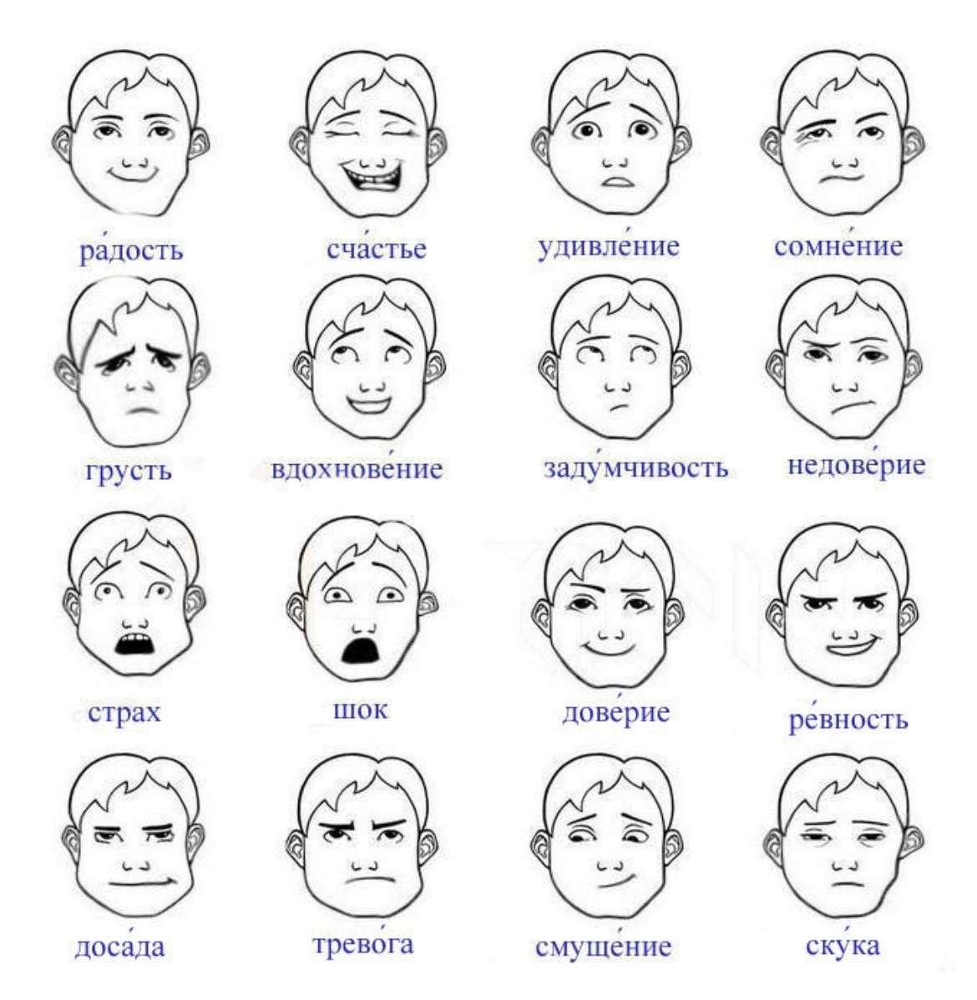

**Рис - 7.1.1 -Методика карты эмоциональных состояний**

Отсутствие эмоций ослабляет центральную нервную систему и может снизить работоспособность. Чрезмерное воздействие эмотогенных факторов может вызвать состояние нервно-психического напряжения и дисфункцию высшей нервной системы. Оптимальное эмоциональное возбуждение является предпосылкой готовности к действию и его оздоровительного осуществления.

Эмоции сопровождают нас от рождения до смерти, но мало кто понимает, насколько важны эмоции. Что такое эмоции? Эмоции – это отношение человека к различным событиям в его жизни. Следует отметить, что учёные очень плохо изучили чувства. Поэтому мнения авторов о таком понятии, как эмоции человека, весьма различаются. Чтобы понять чувства, надо из всех мнений сделать общий вывод.

Эмоция – это реакция организма на раздражитель, который воздействует на него с целью информирования о чём-то. Этот раздражитель вызывает в организме отклик на это информирование (образ, форма, речь, запах, вкус, прикосновение к чему-то или кому-то) в виде переживаний, движений, изменениями висцеральных функций (повышение и снижение кровяного давления, усиление и ослабление кишечной перистальтики) субъекта.

Эмоция - отражение мозгом человека (животного) актуальной потребности (ее качества и величины) и вероятности (возможности) ее удовлетворения, которую мозг оценивает на основе генетического и ранее приобретенного индивидуального опыта.

Эмоциональное внимание – внимание, которое привлекается сильными эмоционально - значимыми стимулами (память – процесс запечатления информации).

Эмоции - это радость, волнение, страх или гнев. Можно с полной уверенностью сказать, что эмоции играют очень важную роль в жизни человека - они показывают нам, что хорошо для нас, а что не очень хорошо для нас. Некоторые люди разделяют эмоции на позитивные и негативные, но правда в том, что каждая из тех эмоций, которые мы испытываем, имеет некоторый смысл.

Теоретически каждый из нас знает, что они из себя представляют, но если вы попросите людей упомянуть некоторые примеры эмоций, то им придется не много задуматься или они смогут назвать только некоторые из них. Правда в том, что существует сотня эмоций и все они сопровождают нас каждый день. Некоторые эмоции быстро проходящие, другие, в свою очередь, сопровождают нас гораздо больше времени.

Эмоциями можно назвать чувства, которые сопровождают нас в данный момент. Читая очень интересную книгу, мы можем чувствовать себя заинтригованными, смотря фильм ужасов - страх. После того как мы сдаем очень сложный экзамен, мы чувствуем радость, а в ситуации, когда у нас арахнофобия и мы замечаем паука рядом друг с другом, в нас поселяется страх.

Характерная особенность эмоций заключается в том, что они появляются внезапно и связаны с чем-то - что может быть событием. Эмоции также окружают нас. Таким образом, мы можем сказать, что эмоции являются ответом на то, что мы встречаем на своем пути.

Некоторые сравнивают их с указателями: в конце концов, когда мы видим, что грозовые тучи собираются за окном, мы можем бояться, что не выйдем из дома - в этом случае эмоция, которая является просто страхом, предлагает безопасное решение – не выходить из дома на открытый воздух во время грозы.

В психологическом плане эмоции определяются как психические процессы, придающие впечатлениям субъективную ценность и качество. Эмоции обычно относятся к психике, но правда в том, что они также влияют на функционирование тела. Примеры этого включают страх, связанный с частотой сердечных сокращений и повышенным потоотделением, а также вазодилатацией, которая возникает во время смущения, что приводит к покраснению.

**Классификация эмоций. Роль эмоций в жизни человека**

Эмоции различны и подразделяются на несколько видов. Они обладают способностью быстро сменять друг друга. Человек может находиться в подавленном состоянии, и резко обрести жизненные силы. Необычный прилив сил также может смениться апатией, и желанием спрятаться от мира. Будучи грустным и печальным, человек может резко стать веселым и радостным.

В целом эмоции можно подразделить на три основные группы.

- Положительные;

- Отрицательные;

- Нейтральные.

К положительным эмоциям можно отнести радость, смех, счастье, удовольствие, любовь, симпатия, восхищение, блаженство и другие. Они приносят человеку только положительные ощущения, и делают его жизнь намного лучше.

К отрицательным эмоциям обычно относят зависть, злость, ненависть, обиду, страх, отвращение, сожаление и другие. Подобные эмоции вгоняют человека в депрессивное состояние и существенно ухудшают его жизнь.

К нейтральным эмоциям можно отнести изумление, любопытство и безразличие. Зачастую такие эмоции не несут за собой особого подтекста, и не представляют для человека значимого интереса.

Диапазон возможных эмоций действительно велик - поэтому будет проще перечислить их, сгруппировав по определенным категориям:

- эмоции, связанные со страхом: беспокойство, ужас, запугивание;

- эмоции, связанные с радостью: счастье, удовольствие, удовлетворение или гордость;

- эмоции, связанные с любовью: принятие, доверие, обожание;

- эмоции, связанные с удивлением: удивление, недоумение;

- эмоции, связанные со стыдом: смущение, раскаяние, унижение;

- эмоции, связанные с грустью: депрессия, сожаление;

- эмоции, связанные с гневом: гнев, ярость, раздражение.

Стоит также отметить отдельную группу человеческих эмоций – аффекты. Аффектами называют очень сильные эмоции человека. В таком состоянии человек может совершить неожиданный, не свойственный себе поступок. В некоторых случаях это ненависть, страх или желание защитить себя.

Однако истина заключается в том, что ни вышеперечисленное, ни какое-либо другое разделение эмоций не является идеальным – так, например, сожаление может быть связано как с любовью, так и с грустью. Фактически, каждая эмоция, если она хорошо понята - ценна для нас.

Это означает, что благодаря эмоциям, человек в состоянии испытывать такие чувства как страх, радость, гнев, удовольствие, ненависть и другие. Эмоции не являются причиной возникновения переживаний. Они лишь регулируют деятельность человека.

Роль эмоций очень велика. Они являются основой человеческого существования. Например, благодаря различным эмоциям, таким как радость, ненависть или страх, люди способны передавать друг другу свои чувства и переживания. Эмоциональные всплески обычно сопровождаются активной жестикуляцией, изменением интонации или даже цвета кожи, к примеру покраснение.

Эмоции можно воспринимать как сигналы, посылаемые человеку организмом. К примеру, если эмоции человека положительны, это означает, что он всем доволен и находится в гармонии с окружающим миром. Если же человек проявляет негативные эмоции, значит его что-то сильно беспокоит.

Эмоции оказывают существенное влияние на жизнь человека. От них напрямую зависит восприятие человеком окружающего мира. Человек, который испытывает положительные эмоции, вроде радости и счастья, смотрит на мир и окружающих людей в положительном ключе. А страдающий от тяжелых переживаний и негативных эмоций, оценивает окружение только в темных тонах.

Также стоит отметить, что эмоции оказывают сильное влияние на психические процессы и работоспособность человека. Находясь негативном состоянии, человек практически никогда не может выполнить тяжелую работу. Его мозг не может сконцентрироваться на конкретной задаче.

В некоторых случаях причины плохой и некачественной работе могут зависеть от личного восприятия, за которое отвечают эмоции. Если человеку совершенно не нравится дело, которым он вынужден заниматься, то в большинстве случаев он не сможет выполнить работу быстро и качественно.

Сильные эмоциональные порывы могут привести к неожиданным последствиям. Например, будучи в человек способен на ужасный поступок, за который позже не сможет ответить, если находиться в состоянии сильного эмоционального потрясения. Будучи в состоянии аффекта, люди часто совершают чудовищные поступки.

Положительные эмоции способствуют выработке гормона счастья. Человек ощущает неожиданный прилив сил, и с готовностью приступает к новым свершениям.

Длительные стрессы способны оказать серьезное воздействие на здоровье человека. Отрицательные эмоции способствуют ухудшению работы сердечно-сосудистой системы. Нарушение работы сердца, может привести к серьезным последствиям.  Непрекращающиеся негативные эмоции оказывают пагубное влияние на человеческий организм.

Таким образом, эмоции – это реакция человека, на происходящие события. Они оказывают большое влияние на деятельность и здоровье человека, и в большинстве случаев отвечают за его действия.

**Факторы определяющие психоэмоциональное состояние**

Исходя из этих представлений об эмоциональной сфере человека, эмоциональное благополучие – это субъективная характеристика для качественной оценки эмоционального состояния человека. Показателями эмоционального благополучия человека являются нормальный уровень ситуативной и личностной тревоги, оптимальный уровень активности и работоспособности, возможность и готовность адекватно действовать в различных жизненных ситуациях.

Немаловажными являются и особенности самооценки личности. Также компонентами эмоционального благополучия человека можно считать степень реализованности его коммуникативных потребностей, степень сплоченности коллектива, в котором он работает, учится, общается.

По форме протекания все эмоциональные состояния делятся на чувственный тон, настроение, эмоции, аффект, стресс, фрустрацию, страсть, высшие чувства.

Под настроением понимают общее эмоциональное состояние, окрашивающее в течение длительного времени все поведение человека. Настроение является эмоциональной реакцией не на непосредственные события, а на их значение для человека в контексте его общих жизненных планов. Это не специальное переживание, приуроченное к какому-то частному событию, а разлитое, общее состояние.

Настроение может быть радостным или печальным, веселым или угнетенным, бодрым или подавленным, спокойным или раздраженным и т.д. настроения могут различаться по продолжительности.

Устойчивость настроения зависит от многих причин: возраста человека, индивидуальных особенностей его характера и темперамента, силы воли, уровня развития ведущих мотивов поведения. Настроение может стать устойчивой чертой личности - на этой основе людей делят на оптимистов и пессимистов.

Одним из наиболее распространенных в наши дни видов аффектов является стресс. Эмоциональный стресс представляет собой состояние чрезмерно сильного и длительного психологического напряжения, которое возникает у человека, когда его нервная система получает эмоциональную перегрузку.

Стрессы, особенно если они часты и длительны, оказывают отрицательное влияние не только на психологическое состояние, но и на физическое здоровье человека. Они представляют собой главные «факторы риска» при появлении и обострении таких заболеваний, как сердечнососудистые и заболевания желудочно-кишечного тракта .

Большое распространение получила потребностно-информационная теория, согласно которой возникновение эмоций определяется некоторой потребностью и оценкой возможности удовлетворения этой потребности.

Данная теория определяет, что сила эмоций и её знак (положительная или отрицательная) прямым образом зависит от наличия информации о возможности удовлетворения той или иной потребности. Если существует избыток информации о возможности удовлетворения потребности, то возникает положительная эмоция, если недостаток информации, то отрицательная эмоция.

Считается, что многообразие эмоций определяется многообразием потребностей. То есть, чем больше потребностей у человека о способах, удовлетворения которых он знает, и которые он может удовлетворить, тем насыщенней и положительней его эмоциональная сфера.

Одна и та же потребность может вызывать разные эмоции, и одна и та же эмоция может вызываться разными потребностями. Также необходимо понимать, что эмоции, которые относятся к определённому виду, проявляются у разных людей по-разному.

По первой главе можно сделать выводы, что изменение психоэмоционального состояния находится в прямой взаимосвязи с физическим состоянием человека, и оценка психоэмоционального состояния является в настоящее время актуальной задачей.

**Результаты анкетного опроса**

 Для решения поставленных задач по изучению влияния психоэмоционального состояния на здоровье человека, мы провели анкетирование среди учащихся 10 и 11 классов нашей школы, в котором приняли участие 11 человек. Ребятам было предложено ответить на вопросы, составленной мной анкеты (приложение 1). Результаты опроса приведены на рисунках 1-3:

На вопрос: «Как вы думаете, что такое стресс?» 70% учащихся дали правильный ответ, 30% респондентов либо ответили неверно, либо вообще не ответили. Рис- **8.1.2**

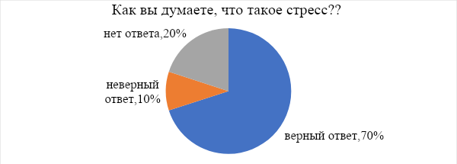

**Рис- 7.1.2**. **Результаты ответов на 1 вопрос**

Подвергалось стрессу, тем не менее, подавляющее большинство респондентов, что наглядно видно на **рис - 7.1.3**.

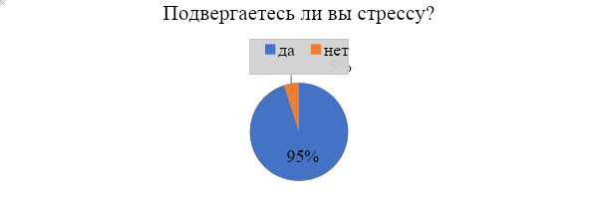

**Рис-7.1.3 Результаты ответов на 2 вопрос**

Среди причин стресса были названы учеба и экзамены, отношения с родителями и одноклассниками, отношения с учителями и тренерами.

 50% респондентов отмечают, что в стрессовой ситуации у них болит голова и трудно дышать, 20 % отмечают, что хуже запоминают школьный материал, а 30 – не знают ответа на этот вопрос.

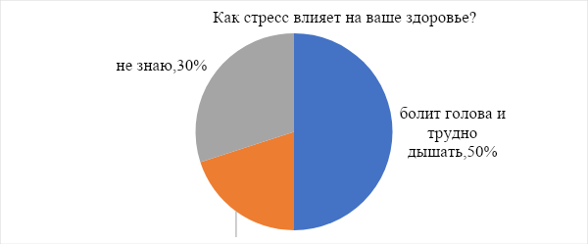

**Рис-7.1.4. Результаты ответов на 4 вопрос**

При опросе также выяснилось, что о том, как справиться со стрессовой ситуацией, к сожалению, знают тоже не все респонденты

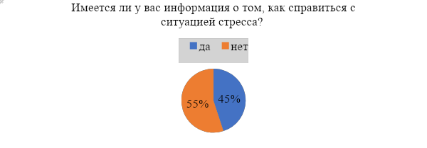

**Рис- 7.1.5. Результаты ответов на 5 вопрос**

Таким образом, опрос показал, что не все учащиеся 10 и 11 классов нашей школы имеют представление о том, что представляет собой такой фактор психоэмоционального состояния как эмоциональный   стресс и как он опасен для здоровья человека, так же ребята в большинстве не знают, как справиться со стрессом.

Поэтому нами представлены рекомендации, призванные уравновесить эмоциональное состояние, которыми могут воспользоваться как сами ребята-учащиеся старших классов, так и их родители и педагоги.

**Рекомендации,** **призванные уравновесить эмоциональное состояние**

**«Как защитить себя от стресса»**

Чтобы защититься от стресса, следует соблюдать следующие простые правила:

- стараться чередовать работу и отдых и правильно планировать рабочий день;

- спать не менее 7–8 часов в сутки;

- уделять время приемам пищи, а не есть на ходу и не заедать нервное напряжение;

- отказаться от практики смягчения симптомов стресса алкоголем и курением;

- уделять время занятиям спортом, прежде всего, связанным с водой;

- стараться отвлечься, встречаясь с друзьями и совершая прогулки на природе;

- стараться не фиксироваться на неприятностях и пересмотреть свое отношение к ним, так как часто некоторые события и люди не так важны, как кажется на первый взгляд.

**«Как справиться со стрессом»**

«Если грустно – не грусти». Звучит как действительно плохой совет с насмешкой. Конечно же, состояние стресса само собой не пройдет. Но стоит учиться перестраивать свое отношение к стрессовым ситуациям. Строить внутренние барьеры помогающие защититься от переживаний. Самостоятельно сложно научиться этому, в помощь приходит медитация.

Медитативные практики помогают успокоить разум, упорядочивают мысли, снимают напряжение. Такие занятия не занимают много времени, достаточно на несколько минут в день «отключать» свои мысли и способность преодолевать стресс возрастет.

Для поднятия настроения хорошо подойдет занятие любимым делом. Будь то творчество или спорт, а может быть готовка. Не нужно забывать о себе! Посвятите себе хотя бы час времени каждый день, и вы почувствуете себя гораздо лучше.

Сон – лучшее лекарство. Хороший сон важен для каждого. Сон обеспечивает необходимую энергию для жизни и активирует мозг. Но при стрессе нередки нарушения сна. Чтобы лучше спать, попробуйте погулять перед сном. И не пять минут до ближайшего супермаркета, а минимум час. В общем, старайтесь регулярно дышать свежим воздухом и по возможности выезжать на природу.

Если у вас по-прежнему проблемы со сном, попробуйте контрастный душ. Давно известно, что вода положительно влияет на организм и психику. Иногда полезно «смыть» накопившийся за день негатив.

Мне нужно поговорить. Хорошо, когда есть с кем поделиться своими переживаниями. Не нужно стесняться и замыкаться в себе. Лучше высказать все, что накопилось в себе, и тогда мысли освободятся от негатива. Если рядом никого нет, можно воспользоваться услугами психолога.

Если вы чувствуете, что ни один из этих методов не помогает, обязательно обратитесь к врачу. Не нужно терпеть стресс. Это такое же заболевание, как простуда или гастрит. Врач может выяснить причину стресса и помочь вам избавиться от него. При необходимости он прописывает препараты – успокоительные или антидепрессанты.

Учитывая, что старшеклассникам предстоит огромное испытание для психоэмоционального состояния – сдача ЕГЭ – мы разработали и оформили в виде памятки рекомендации «Как пережить экзаменационный стресс» (приложение 2).

Таким образом, опираясь на данные, полученные в процессе проведения нашего исследования, разработали рекомендации, которые помогут обучающимся снимать эмоциональное напряжение, а также могут оказаться полезными в процессе борьбы с такими эмоциями, как беспокойство, беспокойство, депрессия, раздражение.

Эмоции могут не только скрасить наш быт, но и помогают человеку работать плодотворней – если правильно их использовать, то они могут нашу жизнь превратить в настоящую сказку, созданную нами же. Кроме того, что намечено нам судьбой, мы сами во многом творим собственную жизнь, выходя за рамки стандартного варианта ее развития, а поэтому должны по максимуму использовать собственные возможности, чтобы получить наибольшую выгоду. Эмоции являются всего лишь инструментом, который надо использовать правильно в соответствующем месте и в нужное время. Программа их эксплуатации должна быть выработана самостоятельно каждым человеком.

Управлять эмоциями имеет очень важное значение, но здесь необходим некий баланс – при излишнем самоконтроле происходит сдерживание сильных эмоций, которые накапливаясь со временем требуют выхода. Как они выйдут предугадать трудно — будет это просто всплеск или большой взрыв. Также и нельзя отпускать эмоции. На волю отпускать эмоции также нельзя, иначе можно стать их рабом.

Таким образом, нашла подтверждение гипотеза проекта: действительно, психоэмоциональное состояние может являться серьезной проблемой, которая плохо влияет на здоровье человека.

Опираясь на данные, полученные в процессе проведения нашего исследования, мы разработали рекомендации, которые помогут обучающимся, учителям и родителям уравновесить эмоциональное состояние.

**Контрольные вопросы по теме:**

1. [Что влияет на эмоциональное самочувствие человека?](https://medtrans29.ru/novosti/emotsionalnoe_zdorove_cheloveka_kak_ego_sokhranit/#yakor2)

2. Что такое психологическое или эмоциональное здоровье?

3. Как улучшить ментальное состояние?